Государственное бюджетное образовательное учреждение Школа № 1106
дошкольное отделение: здание по адресу: проезд Карамзина, д.1, корп.2

Проект «Мы – артисты балета» (знакомство с музыкой
П. Чайковского из балета «Щелкунчик»)

Руководитель проекта
музыкальный руководитель Булыкина Г.А.

Москва 2014
Вид проекта: творческий, групповой
По срокам реализации: краткосрочный (ноябрь 2014 – декабрь 2014)
Участники проекта: воспитанники подготовительной группы, родители
детей данной группы, воспитатель группы.

Руководитель проекта: музыкальный руководитель Булыкина Г.А.

Цель проекта: приобщение детей к музыкальному наследию русского народа
посредством интеграции различных видов искусства
(литература, музыка, хореография, живопись, театр)
Задачи проекта:
- знакомство детей с балетом «Щелкунчик» русского композитора
П.И. Чайковского;
- приобщение к музыкальному и хореографическому наследию русского народа;
- развитие восприятия и понимания смысла музыкальных и литературных произведений, стимулирование сопереживания персонажам;
- развитие познавательных и творческих способностей детей;
- развитие музыкально-ритмических и танцевальных способностей;
- развитие творческого мышления и коммуникативных навыков.

Предполагаемые результаты: у детей проявляется любознательность,
любовь к музыке, искусству балета, литературе;
дети ведут беседы о балете, выражают свои мысли
и отношение к пройденному материалу, желание
участвовать в музыкальном спектакле; у детей развито
воображение, творческое мышление, музыкально-
ритмические и танцевальные способности; проявление
творчества заметно в различных видах деятельности:
музыкальной, художественной, коммуникативной.

Актуальность. Одной из актуальнейших проблем нашего времени является проблема приобщения подрастающего поколения к культуре и истории, а также музыкальному наследию своего народа. 2014 год – объявлен Годом культуры в России. Соответствующий Указ (Указ Президента Российской Федерации от 22 апреля 2013 года № 375) подписал Президент Владимир Путин.
В документе говорится, что Год культуры будет проведен с целью «…привлечения внимания общества к вопросам развития культуры, сохранения культурно-исторического наследия и роли российской культуры во всем мире».
В соответствии с Федеральным государственным образовательным стандартом дошкольного образования от 17.10.2013 №1155, одним из направлений развития и образования детей является художественно-эстетическое. Оно предполагает развитие предпосылок ценностно-смыслового восприятия и понимания произведений искусства (словестного, музыкального, изобразительного); восприятие музыки, художественной литературы, фольклора; стимулирование сопереживания персонажам художественных произведений; реализацию самостоятельной творческой деятельности детей.
П.И. Чайковский – русский композитор, дирижёр, педагог, музыкально-общественный деятель, музыкальный журналист. Считается одним из величайших композиторов в истории музыки. Автор более 80 произведений, в том числе десяти опер и трёх балетов. Его концерты и другие произведения для фортепиано, семь симфоний (шесть пронумерованных и симфония «Манфред»), четыре сюиты, программная симфоническая музыка, балеты «Лебединое озеро», «Спящая красавица», «Щелкунчик», более 100 романсов представляют чрезвычайно ценный вклад в мировую музыкальную культуру.
Музыкальные произведения П.И. Чайковского доступны для детей дошкольного возраста и предусмотрены программой воспитания и обучения.
Приобщение к культуре и истории своего народа находит отражение в нормативных документах, согласно Национальной доктрине образования в Российской Федерации, утвержденной постановлением Правительства РФ от 04.10.200 №751, система образования призвана обеспечить историческую преемственность поколений, сохранение, распространение и развитие национальной культуры, воспитание бережного отношения к историческому и культурному наследию народов России.
Следуя данному Указу, Национальной доктрине и ФГОС был разработан краткосрочный творческий проект «Мы – артисты балета» (знакомство с музыкой П. Чайковского из балета «Щелкунчик»)
Реализация проекта
1-й этап: организационно-подготовительный (ноябрь 2014)
    - обсуждение актуальности проблемы;
    - изучение методической литературы;
    - выбор темы проекта, создание инициативной группы;
    - постановка цели и задач, планирование и составление содержания проекта;
    - беседы и обсуждения с родителями.
2-й этап: внедренческий – реализация проекта (ноябрь - декабрь
2014 года)
Воспитатели и родители | Музыкальный руководитель | Сроки проведения
Беседа с родителями о проведении проекта и участии детей в проекте.  Организация выставки «Щелкунчик в балете».  Чтение сказки Гофмана «Щелкунчик и мышиный король»  Создание макета театральной сцены «Балет Щелкунчик»  Подготовка костюмов, атрибутов к театрализованному представлению «Королевство сластей» (совместно с родителями) | Восприятие музыки, слушание, музыкальное движение, игра на детских музыкальных инструментах музыка  П. Чайковского из балета «Щелкунчик»: Интродукция, Марш, Гросфатор, Детский галоп и выход родителей, Танец со Щелкунчиком, Бой часов и появление мышей, Битва, Фея Драже, Китайский танец, Испанский танец, Танец пастушков, Трепак, Танец цветов.  Развитие творческих способностей: танцевальные импровизации с различными предметами (игрушка, сабли, веер и другие)  Просмотр видео записи балета «Щелкунчик» в постановке Ю.Григоровича с участием Е. Максимовой и В. Васильева | Ноябрь - декабрь
Театрализованное представление «Королевство сластей» |  | Декабрь

3-й этап: заключительный – подведение итогов (декабрь 2014)
- анализ выполнения проекта, достигнутых результатов (успехов и неудач);
- защита проекта: объяснение полученных результатов, их оценка.

Используемая литература
- Новый Закон «Об образовании в Российской Федерации»: текст с изм. и доп. на 2013 г. – М.: Эксмо, 2013 . – 208 с. – (Актуальное законодательство)
- Федеральный государственный образовательный стандарт дошкольного образования. – М: УЦ Перспектива, 2014. – 32 с.
- Радынова О.П. Программа «Музыкальные шедевры»
- Радынова О.П. «Слушаем музыку» Учебное пособие к программе «Музыкальные шедевры» - Москва 2009

Реализация проекта
Работая в рамках проекта, детей познакомили со сказкой Э. Гофмана «Щелкунчик и мышиный король», провели беседу о том, что такое театр, сцена, балетный спектакль. Совместно с воспитателем изготовили макет театральной сцены «Балет «Щелкунчик».
На музыкальных и подгрупповых занятиях, а также в свободное время дети знакомились с музыкой П. Чайковского из балета «Щелкунчик», посмотрели видео запись балета, придумывали и импровизировали танцевальные сцены из балета, подготовили танцы.
Совместно с родителями в группе была организована выставка «Щелкунчик в балете», а также подобраны и подготовлены костюмы и атрибуты к спектаклю.
Проект завершился показом спектакля «Бал в королевстве Сластей» по мотивам балета П. Чайковского «Щелкунчик». Звучала музыка Чайковского, дети с удовольствием играли свои роли и почувствовали себя настоящими артистами балета.
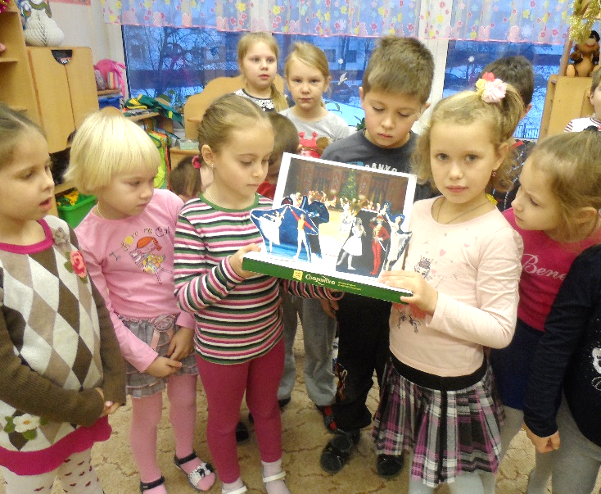
Считаем, что проект прошел удачно, задачи выполнены, цель была достигнута.

